Лабораторная работа №12
Тестирование удобства использования ПО
- Цель работы
  - Проведение тестирования удобства использования (usability) тестовой версии программного обеспечения (ПО) с целью оценки его качества.
- Литература
  - Касьянова, Е. В. Юзабилити исследование программного продукта : учебное пособие / Е. В. Касьянова, М. А. Масюк. — Красноярск : СибГУ им. академика М. Ф. Решетнёва, 2022. — 94 с. — Текст : электронный // Лань : электронно-библиотечная система. — URL: https://e.lanbook.com/book/330125 — Режим доступа: для авториз. пользователей.
- Подготовка к работе
  - Повторить теоретический материал (см. п.2).
  - Изучить описание лабораторной работы.
- Основное оборудование
  - Персональный компьютер.
- Задание
https://github.com/ReyRom/VortexFile
  - Определить набор показателей, которые необходимо замерить для вычисления основных метрик (TSR, ER, AR, CR, ATT, TP, EU)
    - Запустить тестируемое ПО и последовательно выполнить все задачи. Замерить показатели для напарника-испытуемого при выполнении задач п.9. Указать данные в отчет.
    - По завершении каждой задачи собрать Open Feedback от испытуемого о конкретной задаче. Указать данные в отчет.
    - Выполнить опрос испытуемого о программе в целом по метрикам SUS и NPS. Указать данные в отчет.
  - Проанализировать собранные данные, добавить в выборку данные не менее чем еще 2-х групп тестирования, подсчитать значения метрик. Указать данные в отчет.
  - Сделать общий вывод об удобстве ПО на основе вычисленных метрик, выделить наиболее проблемные места.
- Порядок выполнения работы
  - Повторить теоретический материал п. 3.1;
  - Выполнить анализ и тестирование удобства использования ПО п. 5.1-5.3;
  - Ответить на контрольные вопросы п. 8;
  - Заполнить отчет п. 7.
- Содержание отчета
  - Титульный лист;
  - Цель работы;
  - Протокол тестирования удобства использования, со сделанными выводами п 5.1-5.3;
  - Ответы на контрольные вопросы п. 6.3;
  - Вывод по проделанной работе.
- Контрольные вопросы
  - Какие основные показатели учитываются при оценке удобства использования ПО?
  - Что такое "когнитивная нагрузка" и как она влияет на usability ПО?
  - Какие преимущества и недостатки существуют у различных методов сбора данных (наблюдение, опросы, интервью) в usability тестировании?
- Приложение

Задачи для тестирования

- Регистрация (создайте пользователя с логином isppNN-XX)
, в т.ч. Указание пароля высокой надежности
- Восстановление пароля (при регистрации необходимо указать корректную почту)
- Вход в систему
- Вход в автономном режиме
- Загрузка файлов в хранилище, их последующее скачивание и удаление
- Создание папок в хранилище, навигация по папкам
- Загрузка каталогов из хранилища
- Изменение учетных данных пользователя на странице администрирования

Анкета SUS
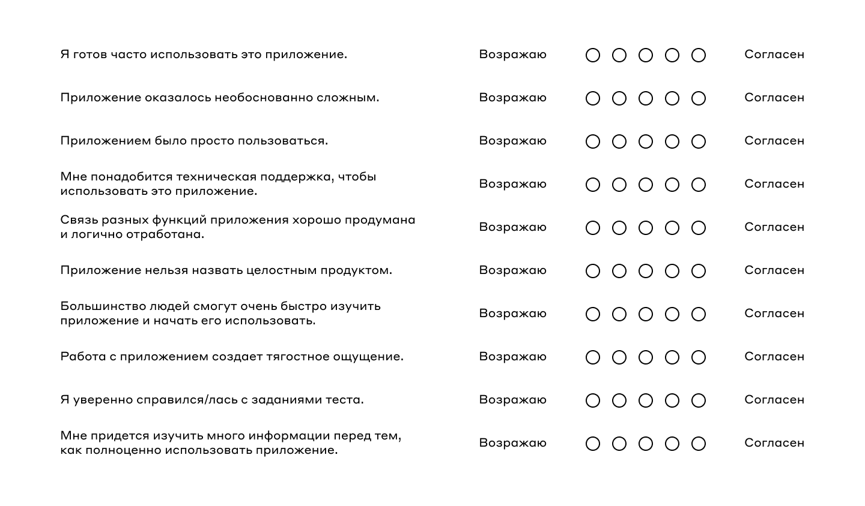
Ход работы:
Open feedback
- Регистрация удобная, но не понравилось, что пока поле пустое и оно используется, не понятно, что это за поле (нет серого обозначения поля).
- Удобно, замечаний нет.
- Простой, понравилось, что можно зайти как по логину, так и по почте.
- Понравилось, что не пришлось переходить на новую форму авторизации и вводить данные повторно, а можно просто переключить через кнопку.
- Выходили постоянные ошибки 530, не удобный интерфейс, разобраться с первого раза тяжело.
- Такая же проблема с ошибками 530, не понравилось, что не указывается папка, в которой ты находишься.
- Такая же проблема с ошибками, более понятный интерфейс.
- Удобное изменение, но отсутствует множественное редактирование по столбцам.
SUS = 72,5
NPS = 2
Показатели:
- Время: 1 мин 25 с
Выполнено: успешно
Действия: 16
Ошибки: 2
Обращение за помощью: 1
- Время: 1 мин 27с
Выполнено: успешно
Действия: 11
Ошибки: 2
Обращение за помощью: 0
- Время: 0 мин 21 с
Выполнено: успешно
Действия: 3
Ошибки: 0
Обращение за помощью: 0
- Время: 0 мин 17 с
Выполнено: успешно
Действия: 5
Ошибки: 0
Обращение за помощью: 0
- Время: 1мин 28 с
Выполнено: успешно
Действия: 15
Ошибки: 3
Обращение за помощью: 0
- Время: 1мин 24 с
Выполнено: успешно
Действия: 16
Ошибки: 1
Обращение за помощью: 0
- Время: 2мин 35 с
Выполнено: успешно
Действия: 12
Ошибки: 2
Обращение за помощью: 1
- Время: 0 мин 39 с
Выполнено: успешно
Действия: 6
Ошибки: 0
Обращение за помощью: 0

Общее время: 576 секунд
Общее количество действий: 84
Общее количество ошибок: 10
Общее количество запросов на помощь: 2
5 и 4 и 9 компьютеры
TSR = 100%
ER = (84 + 36 + 55) / (10 + 4 + 7) * 100% = 83,33%
AR = (2 + 3 + 1 / 3) = 2
CR = 100%
ATT = (576+354+489)/3=473 секунд
TP = (8+8+8)/473 = 0,05
EU = 100/473 = 0,21
Средний SUS = (85 + 85 + 72,5)/ 3 = 81
Средний NPS = (8+7+2)/3 = 5,67
Вывод: Все задачи успешно выполнены, при это много обращений за помощью, довольно большое количество ошибок, SUS является хорошим, затрачено много времени. Таким образом интерфейс на среднем уровне

